Welke belangen spelen lokaal voor mensen met een beperking?

In Zeeland vallen alle actieve en niet-actieve ledengroepen van KansPlus sinds kort onder één ledengroep, de ledengroep Zeeland. Het ‘hoofdkwartier’ zit in Vlissingen. Daar huurt de ledengroep – voorheen de ledengroep Walcheren - al jaren het buurthuis ‘Ons Plekje’ van de gemeente. Wekelijks zijn hier activiteiten voor leden, zoals dans-, film- en discoavonden. En ook jaarlijks terugkerende activiteiten zoals Carnaval, Sinterklaasfeest, Kerstviering en de Nieuwjaarsreceptie. De ledengroep Zeeland telt 201 leden en is al 30 jaar zeer actief. Leo de Groot: “Iedereen kent ‘Ons Plekje’ en komt hier graag. Deze band met onze leden willen we ook graag inzetten bij de lokale belangenbehartiging in de regio. Wat speelt er bij onze leden? Dat willen we meenemen in onze gesprekken met gemeenten.”

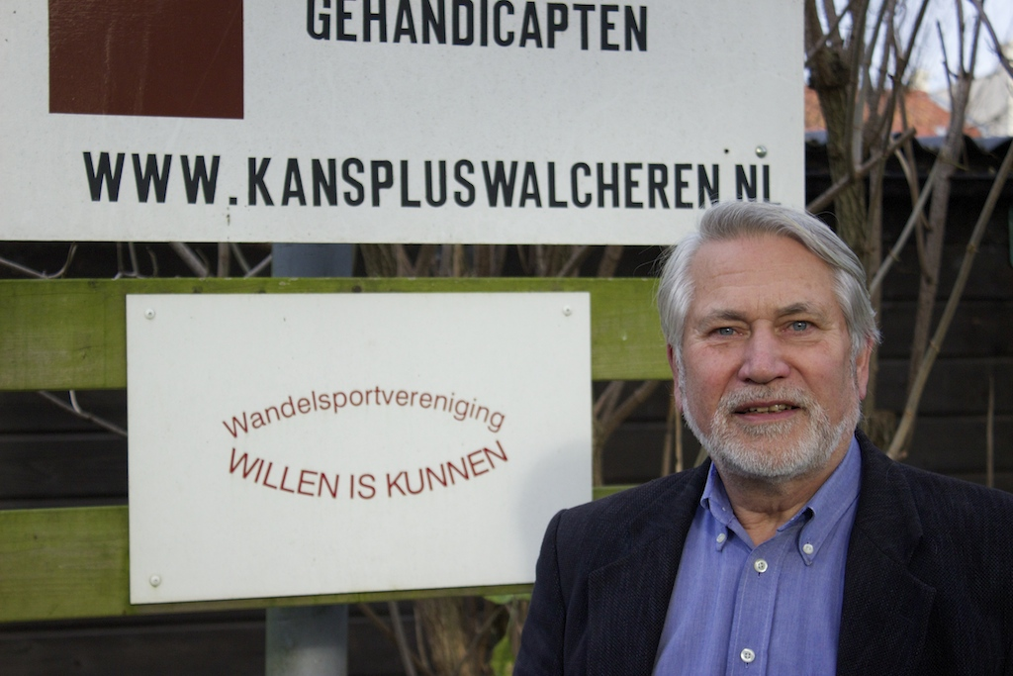

De ledengroep Zeeland, doet mee als pilot in het project Lokale Belangenbehartiging van KansPlus. Met de decentralisatie van zorg en het veranderen van wet- en regelgeving, worden gemeenten meer verantwoordelijk voor het regelen van zorg en ondersteuning. Een nieuwe situatie voor gemeenten én voor mensen met een beperking en hun familie. Ook voor de activiteiten van ledengroepen van KansPlus heeft dit gevolgen: lokale belangenbehartiging wordt steeds meer belangrijk. Met het programma Lokale Belangenbehartiging wil KansPlus de ledengroepen ondersteunen en versterken bij lokale belangenbehartiging.

Aanbod aan activiteiten
De ledengroep Zeeland bestaat uit actieve en niet-actieve ledengroepen van de regio’s van Zeeland. Voorzitter Leo de Groot is zelf ouder van een zoon met een verstandelijke beperking. “Tien jaar geleden werd ik voorzitter van de ledengroep Walcheren. Nu ben ik dat van de ledengroep Zeeland. Twee keer per jaar komen bestuur en vrijwilligers bij elkaar om te bespreken wat nog beter kan in ons aanbod aan activiteiten.”

Naast dat de ledengroep veel sociale activiteiten organiseert voor haar leden, is de ledengroep ook goed in beeld bij gemeenten.

Wmo-raad
Met de komst van de Wet maatschappelijke ondersteuning (Wmo) is het belangrijk dat gemeenten goed op de hoogte zijn welke ondersteuning belangrijk is voor mensen met een beperking. Daarvoor zijn Wmo-raden in het leven geroepen. Hierin worden diverse doelgroepen vertegenwoordigd. Denk aan mensen met lichamelijke, verstandelijke of psychische beperkingen en ouderen. De Wmo-raden adviseren de gemeente over de zorg en ondersteuning. Leo: “Ik ben vanuit KansPlus en als ervaringsdeskundige ouder, lid van de Wmo-raad Vlissingen. We hebben regelmatig overleg met de Wmo-raden van Veere en Middelburg,”

De onderwerpen die in de Wmo-raad besproken worden, zijn zaken die voor veel mensen met een beperking belangrijk zijn. Denk aan vervoer, persoonsgebonden budget (PGB) en keukentafelgesprekken.

Leo: “Veel ouders waren bezorgd over de veranderingen met het PGB. We hebben dit aangekaart in de Wmo-raad. De gemeente heeft naar ons geluisterd en er is een regeling getroffen.”

“Nu zijn er veranderingen in het vervoer voor mensen met een beperking. De gemeente heeft dit ondergebracht bij een particulier bedrijf. Zij huren taxi’s en busjes in met vaak nieuwe chauffeurs die nog niet genoeg ervaring hebben met het vervoer van mensen met beperkingen. Ook hier hebben we het over in de Wmo-raad.”

Leo hoort veel ervaringsverhalen van verwanten en van de mensen met een beperking zelf. Leo: “Deze ervaringen deel ik in de Wmo-raad. Een persoonlijk verhaal wordt dan collectief. De gemeente kan hier weer actie op ondernemen.”

Activiteiten voor iedereen
De ledengroep Zeeland organiseert veel activiteiten voor haar leden. Leo: “We laten daarmee zien dat het belangrijk is om deze vorm van ondersteuning te behouden in de gemeente. We proberen de activiteiten meer zichtbaar te maken en te ‘delen’ in de gemeente. We ondersteunen ook andere verenigingen die bijvoorbeeld begeleid zwemmen en atletiek voor mensen met een verstandelijke beperking in hun programma hebben. Door ons toedoen zijn er nu ook reguliere muzieklessen voor mensen met een beperking op de muziekscholen in Middelburg en Goes. Met deze activiteiten maken we duidelijk dat mensen met een beperking ook mee doen, net als ieder ander.”

Ledengroepen kunnen dus een belangrijke rol spelen in de lokale belangenbehartiging. Leo: “Hoe meer mensen er lid van KansPlus zijn, hoe meer invloed je kan uitoefenen op de plaatselijke politiek.”

Behartiging van belangen
Om aan goede belangenbehartiging te doen, is het belangrijk dat je weet wat er speelt bij je achterban. Waar lopen verwanten en mensen met een beperking tegen aan sinds de invoering van de Wmo? Leo: “Hierover moet je met elkaar in gesprek. Ikzelf heb een aardig netwerk, onder andere omdat ik ouder ben. Belangrijk is nu hoe je andere ouders en verwanten bereikt die geen lid zijn. Wat zijn hun ervaringen?”

De ledengroep Zeeland heeft een nieuwe website www.kanspluszeeland.nl. Hier is een aparte rubriek ‘belangenbehartiging’ in opgenomen. Leo: “Op de website kunnen mensen hun ervaringen delen die zij hebben met de veranderingen in de zorg, het vervoer en het passende onderwijs. Ook heeft de ledengroep sinds kort een Facebook-pagina ‘kanspluszeeland’. Alle oude- en nieuwe leden zijn via een brief hier van op de hoogte gesteld. We hebben hen ook uitgenodigd om via deze nieuwe website en Facebook informatie en ervaringen door te geven. De ledengroep kan deze ervaringen weer delen via de Wmo adviesraden of rechtstreeks met de verschillende gemeenten.”

Ondersteuning KansPlus landelijk
Het landelijk bureau KansPlus heeft materialen voor ledengroepen ontwikkeld die kunnen helpen bij het doen aan lokale belangenbehartiging. Zo zijn er webinars die dieper ingaan op bepaalde onderwerpen zoals ‘Waar gaat de gemeente over?’ of ‘Optrekken met Wmo-raden/Adviesraden Sociaal Domein’.
Ook zijn er cursussen Lokale Belangenbehartiging. Hier leer je hoe je op een goede manier kan netwerken, contacten kunt vasthouden en je netwerk kunt uitbreiden. Maar ook hoe je sociale media kan inzetten bij het vergroten van je netwerk. Ineke Riemens, coach van de pilot Zeeland, heeft de cursus gedaan.

Ineke: “Er waren 12 deelnemers waarvan verschillende leden, vrijwilligers, bestuursleden en twee leden van de Wmo-adviesraad Vlissingen. Aan de hand van een praktijkvoorbeeld hebben we de rol als lokale belangenbehartiger besproken. Hierbij kwamen veel ervaringsverhalen aan bod, evenals informatie over regelingen en wetten. Er was ook ruimte voor tips om zaken voor je gehandicapte familielid (of voor de hele doelgroep) voor elkaar te krijgen. En aandacht voor netwerken en het aangaan en onderhouden van contacten. Voor de belangenbehartiger zijn dit belangrijke aandachtsgebieden om de belangen van je achterban goed te kunnen behartigen.”
Als er behoefte aan is, komt er nog een vervolg op deze trainingsavond. Ineke: “Onderwerpen die dan aan bod zullen komen zijn: het zorgplan, het overbrengen van een boodschap en onderhandelen.”

Vrijwilligers trainen
Leo vindt het heel goed dat er op deze manier vanuit het landelijk programma cursussen worden georganiseerd. Leo: “Waar ik ook wel ondersteuning bij zou willen, is hoe je vrijwilligers kan trainen om te gaan met mensen met een verstandelijke beperking. Onze activiteiten worden veelal ondersteund door vrijwilligers en het is belangrijk dat zij ook goed toegerust zijn. En weten wat zij moeten doen als er bijvoorbeeld een crisissituatie ontstaat.”

